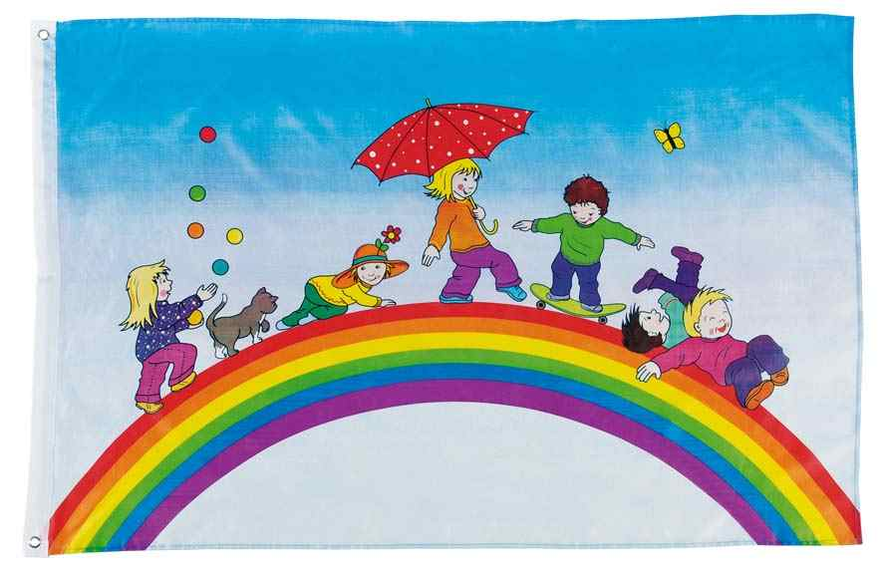

Krabbelgruppe Allendorf-Lumda

An alle Mamas, Papas, Omas, Opas,… ☺

Wir freuen uns über jeden, der Lust hat mitzumachen!

Wir treffen uns jeden:
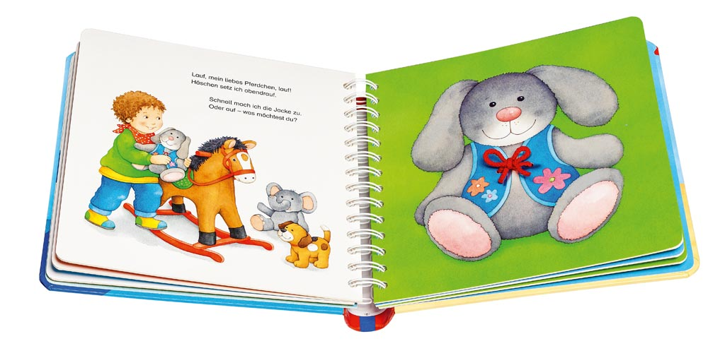
Montag, auch in den Schulferien, außer an Feiertagen
von 10 bis 11.30 Uhr
im Kinder- und Jugendraum des Gemeindehauses
in der Marktstrasse 13

Wir besitzen einige Spielsachen mit denen gespielt werden kann und bieten zudem jeden Montag einen Themenschwerpunkt an. So wird zum Beispiel geknetet, mit Fingerfarben gemalt oder Musik gemacht. Wir spielen mit Luftballons, Bällen oder Küchenutensilien, machen Seifenblasen, schaukeln in Tüchern und sind bei gutem Wetter oft spazieren oder auf dem Spielplatz. Es geht um das Zusammen erleben, lernen und lachen und den gegenseitigen Austausch.
Unser Programm gibt auch schon den Kleinsten die Gelegenheit zum Mitmachen und Spaß haben! Eine Altersbeschränkung gibt es also nicht. Jedes Kind mit Begleitperson ist herzlich willkommen!

Das ist noch längst nicht alles! Schaut es euch einfach selbst an! Wer neugierig geworden ist, ist herzlich eingeladen zu kommen und mitzumachen!
Wer kein Interesse hat: wir freuen uns auch über jegliche Spielzeug-Spenden!!!
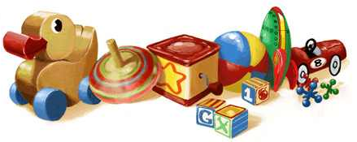
Eure Krabbelgruppe

